目錄
1. 課程修習須知 1
2. 預選注意事項 7
3. 軟體安裝 10
4. 系統操作說明 12
4.1. 登入 12
4.2. 密碼修改 12
4.3. 資料查詢 13
4.3.1. 開課資料查詢 13
4.3.2. 開課餘額查詢 14
4.4. 選課系統 14
4.4.1. 預選作業 15
4.4.2. 課程加選、退選操作說明 15
4.4.3. 選課資料修改 16
4.4.4. 衝堂科目退選 17
4.4.5. 選課梯次時間查詢 17
4.5. 列印 17
4.5.1. 選課清單 18
4.5.2. 課表 18
5. 加退選注意事項 19
6. e化服務 22
7. 修習課程常見Q&A 23
8. 學生申請辦理項目(教務處相關) 25

課程修習須知

- 各年級學生每學期修習學分數上、下限之規定如下：
1.大一、大二、大三 ：１６至２５學分
2.大四 ： ９至２５學分
3.二技三（一般生） ：１６至２５學分
4.二技四（一般生） ： ９至２５學分
5.研一 ： ６至１５學分
6.研二 ： ２至１５學分
- 經九十三學年度第二學期校務會議決議，自九十四學年度開始實施連續兩學期或於畢業前(含延畢之學期)累計四學期之學期成績不及格科目學分數達該學期修習學分總數二分之一者，即令退學。(不溯及既往)。
- 具有下列資格者可辦理超修（須於規定時間內【約於加退選前一週，時間另行公告】辦理申請，否則將不予受理，申請經核准者，至多可超修一至二科，惟總修習學分數不得超過30學分；以教育學程正修生身份申請超修者，則總修習學分數不得超過29學分）。
1.上學期學業平均成績達80分以上之學生(不包括碩士班及博士班學生)[無須提出申請]
2.修習教育學程之正修生(超修科目僅限教育學程之課程)
3.修習雙主修學生(超修科目須為雙主修課程)
4.修習菁英學程之正修生(超修科目僅限菁英學程之課程)
- 學生選課不得修習上課時間互相衝突之科目或上錯班級，否則該科目皆以零分計算。
- 學生選課若漏選科目，雖參加聽講，學期結束時成績仍不予登記，已選科目，未辦退選手續而無成績者，該科目成績以零分計算。
- 選修外系科目必須注意該系之修課相關規定及是否可列入本系最低畢業總學分數內，以避免所修課程學分數不被承認的結果。
- 應屆畢業生應詳細檢查本系必修科目是否全部修畢通過，所修總學分是否達到本系最低畢業學分數，以免影響畢業。
- 預選時若未達最低學分，則於加退選期間補足學分即可，加退選截止後若仍有選課學分數未達最低標準者，勒令休學。
- 修課總學分數不得超過學分數上限。
- 除日、夜混選當日外，預選及加退選之選課時間內均不得跨部選課。
- 跨部選修須符合跨部規定，跨部學分數不得超過該學期修習總學分數之１／２。
- 大學日間部學生與二技部一般生不能選修上課時間為星期三第七、八節(週會時間)之課程，第二部學生則不能選修上課時間為星期三第A節(週會時間)之課程；若已選上該時段之課程者將於選課結束後於後端程式判斷時刪除該課程。
- 一年級、二年級、三年級及共同學科之課程未達十五人選課，四年級之課程未達十人選課，研究所碩士班之課程未達五人選課，研究所博士班之課程未達三人選課，均不開課。研究所課程，若各學院另有規定者，從其規定，惟不得少於校方規定之人數。
- 曾休學再復學之同學，請依原入學年度之學程規定修課，降轉之同學則依降轉入年級之學程規定修課，轉學生則依轉入年級之學程規定修課。
- 各類課程的選課相關規定如下：
- 國學課程 原國文課程，國文課程分為【應用文】及【國文類】兩類，所有科目均為一學期課程，每科２學分。自94學年度起，更改為國學課程，並分為【經典導讀】及【文學鑑賞】兩類，相關之修習規定如下：
- 83學年度入學之大一新生，國文課程必須修習6個學分且不能重複修習科目名稱相同之科目（如【民間文學概論B1】與【民間文學概論B2】即為相同之科目）。
- 84及85學年度入學之大一新生，國文課程必須修習6個學分，其中2個學分應修習【應用文】，另外4個學分則須修習除應用文外之國文課程，且不能重複修習科目名稱相同之科目（如【民間文學概論B1】與【民間文學概論B2】即為相同之科目）。
- 86學年度(含)至93學年度(含)期間入學之大一新生，國文課程必須修習4個學分，其中2個學分應修習【應用文】，另外2個學分則須修習除應用文外之國文課程。
- 94學年度(含)以後入學之大一新生，國學課程必須修習4個學分，其中2個學分應修習【經典導讀】課程，另外2個學分則須修習【文學鑑賞】課程。
- 83學年度(含)以前入學之二技三年級新生，國文課程必須修習2個學分的【應用文】。
- 94學年度(含)以後入學之二技三年級新生，國學課程必須修習2個學分的【經典導讀】。
- 93學年度(含)以前入學之新生，凡未曾修習「應用文」(2學分)或曾修習但成績不及格者，自94學年度起，可選「應用文」或「經典導讀」(2學分)課程，抵原「應用文」課程；而凡未曾修習「國文類」(2學分)課程或曾修習但成績不及格者，亦自94學年度起，應選「文學鑑賞」(2學分)課程，抵原「國文類」課程。
- 預選時只能於【經典導讀】及【文學鑑賞】兩大類中擇一修習一門課程，否則於選課結束後將經後端程式判斷自動隨機刪除違反規定之科目；加退選則不受此限制。

- 外文課程 分為大一必修英文及外文選修課程（含日文、德文、法文…等），所有科目均為一學期課程，每科２學分，相關之修習規定如下：
- 83、84及85學年度入學之大一新生，外文課程必須修習6個學分，此6個學分可以修習6個學分的大一必修英文或修習4個學分的大一必修英文及2個學分的其他外文（必須加修該外文的實習課1學分）（須以何種方式修習依各系學程規定），不論以前述何種方式修習，皆不能重複修習科目名稱相同之科目(如【英文寫作W 1】與【英文寫作W2】即為相同之科目)。
- 86學年度(含)至93學年度(含)期間入學之大一新生，外文課程必須修習4個學分，此4個學分皆須修習大一必修英文課程，且不能重複修習科目名稱相同之科目(如【英文寫作W1】與【英文寫作W2】即為相同之科目)。
- 85學年度(含)以後入學之二技三年級新生，外文課程必須修習2個學分的大一必修英文。
- 凡93學年度(含)以前入學之同學，若未修習大一英文類或曾修習但成績不及格者，自94學年度起，仍開設部份舊制大一英文課程(每科各2學分，如:英文作品欣賞、英文寫作、英文閱讀技巧、進階英文文法及英語口語表達)供其重修或補修。

- 基礎英語 分為英語聽力與口語(一)、英語閱讀與寫作(一)、英語聽力與口語(二)、英語閱讀與寫作(二)、英語聽力與口語(三)、英語閱讀與寫作(三)、英語聽力與口語(四)及英語閱讀與寫作(四)課程，所有科目均為一學期課程，每科1學分。
- 94學年度入學新生，大一基礎英文將採能力分班上課，同學須依所屬等級分級上課。

- 商管英文 分為英文類及英語類兩類，每類課程皆為學期課，每科一學分，相關之修習規定如下：
- 83學年度(含)以後入學之管理學院學生，皆須於此兩類課程中各選1科1學分的課程，合計2科2個學分。其中
- 英文類：有商管應用英文及英文報刊雜誌選讀…等（任選一科即可）。
- 英語類：有會議英語及托福英語…等（任選一科即可）。
- 於預選時只能於兩大類中擇一修習一門課程，否則於選課結束後將經後端程式判斷自動隨機刪除違反規定之科目；加退選則不受此限制。

- 英語實習 分為上、下學期，每科1學分，相關之修習規定如下：
- 85學年度入學之二技三年級新生，英語實習只須修習1學分課程。
- 86及87學年度入學之二技三年級新生，英語實習必須分上、下學期各修1科1學分的課程，合計2科2個學分。
- 86及87學年度入學之大一新生，英語實習必須分上、下學期各修1科1學分的課程，合計2科2個學分。
- 自91學年度開始，87學年度(含)以前入學學生若只缺英語實習(上)或英語實習(下)者可修英語聽力充抵，若英語實習(上)、(下)均未修習者，則可修習【英語聽力】1學分及【生活英語】1學分充抵英語實習(上)、(下)各1學分，合計2學分。

E. 英語聽力 、生活英語 各科目均為一學期1學分課程，相關之修習規定如下:
1、 88學年度入學之大一及二技三年級新生，須修習【英語聽力實習】1學分及【生活英語】1學分，合計2學分；【英語聽力實習】及【生活英語】無修習先後順序之分，但不得在同一學期同時修習此兩種課程。自89學年度起可修習【英語聽力】充抵【英語聽力實習】1學分課程。
2、 89學年度(含)至93學年度(含)期間入學之大一及二技三年級新生，須修習【英語聽力】1學分及【生活英語】 1學分，合計2學分，【英語聽力】及【生活英語】無修習先後順序之分，但不得在同一學期同時修習此兩種課程。
3、93學年度(含)以前入學之學生，凡同時缺「英語聽力」與「生活英語」者(含未曾修習或曾修習成績不及格)，可以以新制科目「英語聽力與口語」(一)、(二)、(三)、(四)任選其二來充抵。但不得以重修二次同級同科目之新制英語課程來替代舊制不同之英語課程。例如：「中級英語聽力與口語(一)」與「中高級英語聽力與口語(一)」，雖分為中級、中高級，但同為英語聽力與口語(一)之課程，故屬同級之科目，不能同時充抵「英語聽力」及「生活英語」。僅缺「英語聽力」或「生活英語」之一者，可以以「英語聽力與口語」(一)、(二)、(三)、(四)任一種來替代。

F. 歷史學 原為本國歷史類，本國歷史類課程自八十六學年度以後改為學期課程，各科目均為一學期２學分課程。自九十四學年度起更改為歷史學類，相關之修習規定如下：
- 83、84及85學年度入學之大一新生，尚未修滿本國歷史一學年４學分者，可任選兩科科目名稱不同之課程補足即可；若尚缺本國歷史２學分者，則可於上學期或下學期任選一科與原修習科目名稱不同者補足之。
- 86學年度（含）以後入學之大一新生僅須修習一科２學分即可。
- 93學年度(含)以前未曾修習「本國歷史」(2學分)或曾修習但成績不及格者，自94學年度起，可選「中國歷史」或「台灣史」課程。

- 憲 法 原為中華民國憲法與立國精神類，中華民國憲法與立國精神類課程自八十六學年度以後改為學期課程，各科目均為一學期2學分課程。自九十四學年度起更改為憲法類，相關之修習規定如下：
- 83、84及85學年度入學之大一新生，中華民國憲法與立國精神必須分上、下學期各修1科2學分的課程，合計2科4個學分；已修習中華民國憲法與立國精神(一)、(二)者可各充抵中華民國憲法與立國精神上學期、下學期2學分課程。自91學年度開始，85學年度(含)以前入學學生，尚缺4學分者，可修習中憲與立國精神一科2學分及通識社會類之「憲政思潮與制度」一科2學分即可。
- 86學年度(含)至93學年度(含)期間入學之大一新生，則僅須修習中華民國憲法與立國精神一科２學分即可；已修習中華民國憲法與立國精神(一)或(二)任一科者可充抵中華民國憲法與立國精神2學分課程
- 85、86學年度入學之二技三年級新生須修習中華民國憲法與立國精神一科2學分即可；已修習中華民國憲法與立國精神(一)或(二)任一科者可充抵中華民國憲法與立國精神2學分課程。
- 94學年度(含)以後入學之大一新生，則僅需則僅須修習憲法一科2學分即可
- 93學年度(含)以前之入學新生未曾修習「中華民國憲法與立國精神」（２學分）者或曾修習但成績不及格者，自94學年度起，可選「憲法」課程。

- 法學概論 原法學素養，法學素養分為法學概論及專業法兩類，各科目均為一學期2學分課程。自九十四學年度起，更改為法學概論課程，並不分類別，相關之修習規定如下：
- 86學年度(含)至93學年度(含)期間入學之大一新生須修習4學分的法學素養，其中包含法學概論2學分及專業法2學分，合計4學分。法學概論與專業法無先後修習之順序，亦可同時修習。專業法則依各系學程規定修習（如商事法、環保法、智慧財產權法…等）。
- 94學年度(含)以後入學之大一新生，僅須修習法學概論一科2學分即可。
- 85、86學年度入學之二技三年級新生須依各系學程規定修習2學分的法學素養（法學概論或專業法）。
- 93學年度(含)以前之入學大一新生凡未曾修習「專業法」(2學分)或曾修習但成績不及格者，自九十四學年度起，可自通識社會類（即達雅社會類）任選一科抵「專業法」，所選之科目不得有重覆情形

- 心理學 各科目均為一學期２學分課程，相關之修習規定如下：
- 86學年度(含)以後入學之大一新生須修習2學分的心理學。

- 計算機概論 分為校定必修2學分及院定必修2學分，合計4學分，每一科目均為2學分，相關之修習規定如下：
- 86學年度(含)至93學年度(含)期間入學之大一新生，須修習4學分的計算機概論，其中2學分為校定必修，另外2學分為院定必修。
- 94學年度起，此類課程改為院系自行規範，其相關修習規定，從其所屬院系規定修習。

- 普通物理及實驗 上學期為力學課程，下學期為電學課程，相關之修習規定依各系學程規定。

- 微積分 分為(Ⅰ)微積分(一)A類、(二)B類，供工學院學生修習 (Ⅱ)微積分(一)I類、(二)J類，供管理學院學生修習 (Ⅲ)微積分(一)C類、(二)D類，供生物科技暨資源學院學生修習，各科目皆為3學分，相關之修習規定如下：
- 94學年度(含)以前入學之大一工學院學生，須分別於上、下學期修習微積分（一）A類課程及微積分（二）B類課程各3學分，合計6學分。
- 93學年度起，生物產業科技學系、分子生物科技學系及生物資源學系歸屬為「生物科技暨資源學院」，故92學年度(含)以前入學之大一生物科技暨資源學院學生，請依所屬學系學程規定修課，惟93學年度(含)以後入學之大一生物科技暨資源學院學生，須分別於上、下學期修習微積分(一)C類課程及微積分(二)D類課程各3學分，合計6學分。
- 85學年度（含）以前入學之大一管理學院學生須分別於上、下學期修習微積分(一)I類課程及微積分(二)J類課程各3學分，合計6學分。
- 86學年度（含）以後入學之大一管理學院學生僅須修習微積分(一)I類課程3學分。
- 自86學年度起管理學院微積分改為3學分課程，屬於舊制應修6學分的同學，若尚缺上學期3學分課程，可於上學期管理學院微積分課程（微積分(一)i類課程）中任選一科3學分補足即可，若尚缺下學期3學分課程，則可於暑修或每學年第二學期修習管理學院微積分課程（微積分(二)J類之課程）3學分補足即可。

- 達雅課程 原為通識課程，通識課程分為自然科學、人文科學、社會科學及綜合類共四大群組，所有科目均為一學期課程，每科2學分。自94學年度起更改為達雅課程，並分為自然科學、人文科學、社會科學三大群組，相關之修習規定如下：
- 89學年度通識課程分為自然科學、人文科學及社會科學等三大群組，並於90學年度增設綜合類群組共為四大群組，自94學年度起更改為達雅課程，並回復成三大群組。
- 82學年度(含)以前入學之大一新生，必須修習4個學分的通識課程，且不能重複修習科目名稱相同之科目。
- 83學年度(含)至90學年度(含)期間入學之大一新生，必須修習8個學分的通識課程，且不能重複修習科目名稱相同之科目。
- 91學年度(含)至93學年度(含)期間入學之大一新生，必須於四類通識課程中各修習一科通過，始修足通識學分。
- 94學年度(含)入學之大一新生，必須修習10個學分的達爾課程，必須於三類達雅課程中各修習一科通過，其餘4學分則可於三類中自由選修惟不得重覆。
- 93學年度(含)以前入學之二技三年級新生，必須修習4個學分的通識課程，且不能重複修習科目名稱相同之科目。
- 凡91學年度(含)至93學年度(含)期間入學之大一新生，未曾修習通識綜合類(2學分)或曾修習但成績不及格者，自九十四學年度起，可自達雅人文、社會或自然類任選一科目修習，抵原通識綜合類，所選之科目不得有重覆情形。
- 共同學科預選時任一類別課程僅限選一科，達雅課程之自然科學、人文科學及社會科學視為同一類別課程，同學於預選時最多僅能於三者中選修一門課程，加退選則不受選一科限制。

N. 體育課程
- 84學年度（含）以後入學之大一新生，大一至大三為必修每學期０學分，大四為選修每學期１學分。各年級學生須依所屬年級
- 所開設之體育課程選課，不得跨年級選課。除因修習成績不及格須重修者，不得一學期選兩科體育課程。
- 85學年度（含）以後入學之二技三年級新生，三年級體育為必修每學期０學分。
- 大一同學，體育課請選體育（一）之課程，大二同學須選大二體育(例如:籃球(二)B1、網球(二)B1…等等)之課程，大三學生及二技三學生須選興趣選項三(例如:撞球M1、壘球B1…..等等)之體育課程。體育課程特殊班乃為特殊疾病或醫生建議不適合劇烈運動之疾病(含身心障礙、心臟病、車禍傷害…等等)的學生所開設課程，同學於選課時間至體育室辦理人工登記。

- 軍訓課程
- 84學年度（含）以後入學之大一新生，大一軍訓為必修每學期０學分，大二軍訓為選修每學期１學分。除因修習成績不及格須重修者，不得一學期選兩科軍訓課程。
- 除大一學生外，同學選修『大二軍訓課程』得不限任何學年或學期，惟同一學期不能同時選修兩科大二軍訓課程，且大二軍訓課程之學分採計最多以兩學分為限，惟該學分是否認列為修習該課程學生之所屬學系的選修學分或自由學分，仍需依其所屬學系之學程規範(碩士班及博士班不計入畢業學分)

- 英語文能力檢定
- 相關規定請洽詢國際語言中心或參閱其網頁。

其他選課規定請參閱學生手冊「選課辦法」
6

預選注意事項
94學年度第1學期日間部(含新生)

一、各年級選課時間:
博士班(含博一新生)、碩士班(含碩一新生)及延畢生:
【第一梯】94年8月30日（星期二） 早上08:30至下午17:00
(所謂延畢生係指大學部學號開頭為F90(含)以前的學生，二技、碩士及博士學號開頭為T92(含)、R92(含)、D92(含)以前的學生，但降轉生及復學生除外)
大四及二技四:【第二梯】94年8月31日（星期三）早上08:30至下午17:00
大三(含大三轉學新生):【第三梯】94年9月1日（星期四）早上08:30至下午17:00
大二(含大二轉學新生):【第四梯】94年9月2日（星期五）早上08:30至下午17:00
大一及二技三(新生):【第五梯】94年9月15日（星期四）早上08:30至下午17:00
電算中心四樓電腦教室預訂開放進場時間為08:20，屆時請同學依開放時間入場，開始選課時間為08:30。

二、排訂之選課時間中欲至電算中心(行政大樓四樓)電腦教室使用電腦選課的同學，須於下列時間領取籤號以作為進場使用電腦之順序(此籤號為電腦亂數隨機產生):
- 舊生(含博士一、碩士一、大三轉學新生及大二轉學新生)請於8月29日；新生(含大一新生及二技三新生)則請於9月12日註冊當天至所屬學系之系辦公室領取籤號，並不得代為領取，若從其它地方連上網路選課的同學，則拿完籤號單自行保存即可(但要知道本身選課梯次及選課時間)，若未拿籤號同學可利用選課系統查詢本身選課時間及梯次。
- 籤號遺失同學，若欲至行政大樓四樓電腦教室使用電腦進行選課，則須要等至該梯次所有持有籤號同學皆進入選課後且尚有電腦無人使用才能依序進場選課。

三、全校學生九十四學年度第一學期課程之預選，除共同學科之體保班外其餘皆採用電腦選課。

四、請各位同學依各年級電腦選課之時間、梯次進行選課，非屬該時間之同學無法於該時間進行選課。

五、新生使用電腦選課系統所須之帳號為個人之學號。密碼則為身份証號後四碼(但第一次進入須修改密碼才可使用)，轉系生及舊生則延用原帳號密碼，否則無法選課。

六、電腦選課地點除電算中心之A407、A402、A402之1及A406（行政大樓四樓）電腦教室外，同學們尚可利用宿舍網路、各系所或個人所擁有之電腦，只要能串聯至學術網路，並下載選課系統程式且執行它，即可上網路選課。

七、除第六點所述電腦教室外，其他地點務必下載選課系統程式，預訂8月22日上網公告(可至大葉網頁http://www.dyu.edu.tw 點選熱門鏈結後，再點選校園資訊服務下載)，請確認你使用之選課系統，在輸入帳號、密碼之畫面中所顯示之版本為2.29版才為最新版，若未曾安裝系統者則請安裝校園資訊系統2.29完整版。

八、本次課程預選相關規定
1.日夜不得互選。
2.不得超過修習學分上限。
3.電腦選課前請事先規劃欲修習之科目，並抄錄科目序號等相關資料（可至系所或教務處人事執掌-課務組、http://www.dyu.edu.tw/~aa2400/chinese_web/c-academic-affairs_02-03.htm查詢）以便縮短選課時間。
4.課程另有相關細項限制規定皆註明在各系所及課務組公佈欄所公佈之課程資料上(預訂於8月29日公佈)，請同學務必注意，部份課程僅限運動績優生，非屬於該類學生請勿選取此類課程。
5.請特別注意，已修過之共同學科科目請勿再次修習相同科目名稱之科目，如歷史學、基礎英文類、法學概論、憲法類….等。(例『儒家經典導讀h1』與『儒家經典導讀h2』即為相同之科目)
6.憲法類課程，則只須任選其一即可，九十三學年度(含)以前未曾修習「中華民國憲法與立國精神」（２學分）者，或曾修習但成績不及格者，自九十四學年度起，可選「憲法」。
7.歷史學課程，則只須任修一科即可，九十三學年度(含)以前未曾修習「本國歷史」（２學分）或曾修習但成績不及格者，自九十四學年度起，可選「中國歷史」或「台灣史」。
8.九十三學年度(含)以前凡未曾修習「專業法」（２學分）或曾修習但成績不及格者，自九十四學年度起，可自通識社會類（即達雅科目社會類）任選一科抵「專業法」，所選之科目不得有重覆情形。
9.曾休學再復學之同學，請依原入學年度之學程規定修課，而降轉之同學則依降轉入之年級之學程規定修課。
10.大一同學，體育課請選體育（一）之課程，大二同學須選大二體育(例如:籃球(二)B1、網球(二)B1…等等)之課程，大三學生及二技三學生須選興趣選項三(例如:撞球M1、壘球B1…..等等)之體育課程。體育課程特殊班乃為特殊疾病或醫生建議不適合劇烈運動之疾病(含身心障礙、心臟病、車禍傷害---等等)的學生所開設課程，同學於選課時間至體育室辦理人工登記。
11.此次共同學科之部份課程（計概、微積分、普物、軍訓、體育等）採大一配班方式開課，而法學概論、微積分管院、憲法類、歷史類、心理學及經典導讀部份採配班方式開課，基礎英語採能力分班，非屬該年級班別之同學有須補修者，則依該科目的限制及開放的名額修課。
12.商管英文類課程分英文類及英語類，同學於預選時最多僅能於二者中選修一門課程，加退選則不受選一科限制，管理學院學生畢業前須分別於此兩類中各修習一個科目。
13.已抵免之課程切勿再選。
14.不得造成衝堂。
15.九十三學年度(含)以前入學之學生，凡同時缺「英語聽力」與「生活英語」者(含未曾修習或曾修習成績不及格)，可以以新制科目「英語聽力與口語」(一)或(二)或(三)或(四)任選其二來充抵。但不得以重修二次同級同科目之新制英語課程來替代舊制不同之英語課程。例如：「中級英語聽力與口語(一) 」 與「中高級英語聽力與口語(一) 」，雖分為中級、中高級，但同為英語聽力與口語(一)之課程，故屬同級之科目，不能同時充抵「英語聽力」及「生活英語」。僅缺「英語聽力」或「生活英語」之一者，可以以「英語聽力與口語」(一)或(二)或(三)或(四)任一種來替代。
16.九十四學年度入學新生，大一基礎英文將依能力分班上課，同學需依照所屬等級分級上課。對於九十三學年度(含)以前入學之同學，若未修習大一英文類或曾修習但成績不及格，自九十四學年度起，仍開設部份舊制大一英文課程(每科各2學分，如:英文作品欣賞、英文寫作、英文閱讀技巧、進階英文文法及英語口語表達)供其重修或補修。
17.其它規定事項請參照【課程修習須知】。
18.大學日間部及二技一般生不能選星期三第七、八節(週會時間)課程。
19.體優生若已事先以人工登記方式選修體優生共同科目，請事先預留該科目之時段及學分。
20.共同學科預選時任一類別課程僅限選一科，達雅課程之自然科學、人文科學及社會科學視為同一類別課程，同學於預選時最多僅能於三者中選修一門課程，加退選則不受選一科限制，自九十一學年度至九十三學年度入學學生，畢業前須需於四類通識課程中各修習一科才滿足通識學分之要求，未曾修習通識綜合類（２學分）或曾修習但成績不及格者，自九十四學年度起，可自達雅科目人文、社會或自然類任選一科目修習，抵原通識綜合類，所選之科目不得有重覆情形。自九十四學年度通識課程由四類改為三類，並更名為達雅課程，九十四學年度入學之大一新生畢業前共須修習10學分，且必須於各類中修習一科共6學分，其餘4學分則可於三類中自由選修惟不得重覆。
21.自九十四學年度國學課程分經典導讀及文學鑑賞，同學於預選時最多僅能於二者中選修一門課程，加退選則不受選一科限制，九十三學年度(含)以前凡未曾修習「應用文」（２學分）或曾修習但成績不及格者，自九十四學年度起，可選「應用文」或「經典導讀」（２學分），抵原「應用文」， 凡未曾修習「國文類」（２學分）或曾修習但成績不及格者，自九十四學年度起，應選「文學鑑賞」（２學分）。
22.除大一學生外同學選修『大二軍訓課程』得不限任何學年或學期，惟同一學期不能同時選修兩科大二軍訓課程，且大二軍訓課程之學分採計最多以兩學分為限，惟該學分是否認列為修習該課程學生之所屬學系的選修學分或自由學分，仍須依其所屬學系之學程規範(碩士班及博士班不計入畢業學分)。
九.各類學生辦理電腦選課相關事項時間一覽表:
辦理事項 | 辦理時間 | 說明
更新程式提供下載 | 8/22 | 本次選課採用2.29版，請上網下載更新程式
舊生領取籤號 | 8/29 | 至所屬學系之系辦公室拿籤號單(決定至行政大樓四樓電腦教室使用電腦之順序)
博一、碩一及轉學新生領取選課操作手冊及籤號 | 8/29 | 至所屬學系之系辦公室拿操作手冊及籤號單(決定至行政大樓四樓電腦教室使用電腦之順序)
博士一、碩士一、轉學生  選課說明會 | 8/29 | 地點:行政大樓4樓A407教室  第一場09:00~09:50  第二場10:00~10:50
大一及二技三領取選課操作手冊及籤號單 | 9/12 | 至所屬學系之系辦公室拿操作手用及籤號單(決定至行政大樓四樓電腦教室使用電腦之順序)
大一新生及二技三新生選課說明會 | 9/12 | 地點:行政大樓4 樓A407教室  第一場09:00～09:50(工學院學生)  第二埸10:00～10:50(工學院學生)  第三埸11:00～11:50(管理學院學生)  第四埸13:10～14:00(管理學院學生)  第五埸14:10～15:00(設計學院、外語學院及生物科技暨資源學院學生)  第六埸15:10～16:00(設計學院、外語學院及生物科技暨資源學院學生)
日間部預選時間 | 8/30~  9/15 | 1.博士班(含博一新生)、碩士班(含碩一新生)及延畢生:  【第一梯】  94年8月30日(星期二)早上08:30至下午17:00  (所謂延畢生係指大學部學號開頭為F90(含)以前的學生，二技、碩士及博士學號開頭為T92(含)、R92(含)、D92(含)以前的學生，但降轉生及復學生除外)  2.大四及二技四:【第二梯】  94年8月31日(星期三)早上08:30至下午17:00  3.大三(含大三轉學新生):【第三梯】  94年9月1日(星期四)早上08:30至下午17:00  4.大二(含大二轉學新生):【第四梯】  94年9月2日(星期五)早上08:30至下午17:00  5.大一及二技三(新生):【第五梯】  94年9月15日(星期四)早上08:30至下午17:00
※選課時間所條列之年級皆指九十四學年度所屬年級而言

軟體安裝

概述
目前選課系統，採用client-server模式運作；亦即於使用者之電腦中，需安裝選課系統軟體，透過此軟體方可進行選課之動作。目前選課系統，除不定期推出新的版本，藉以改善舊版本之問題及增進新的功能外，並已朝著選課系統web化進行，屆時將不需安裝軟體，即可透過網頁方式進行選課。

安裝環境
作業系統：Windows 98、Me、2000、XP ， 螢幕解析度：800 X 600
個人電腦須為可連線上網(如撥接、ADSL上網等)

軟體取得
- 請先上網至學校首頁(www.dyu.edu.tw)，如圖figure 1。
- 點選左方選單「熱門連結」中「校園資訊服務」選項後，在校園資訊服務頁面中選擇「校園資訊系統下載」，進入下載軟體之頁面，如圖figure 2
- 於下載軟體頁面中，點選校園資訊系統下載，如圖figure 3。
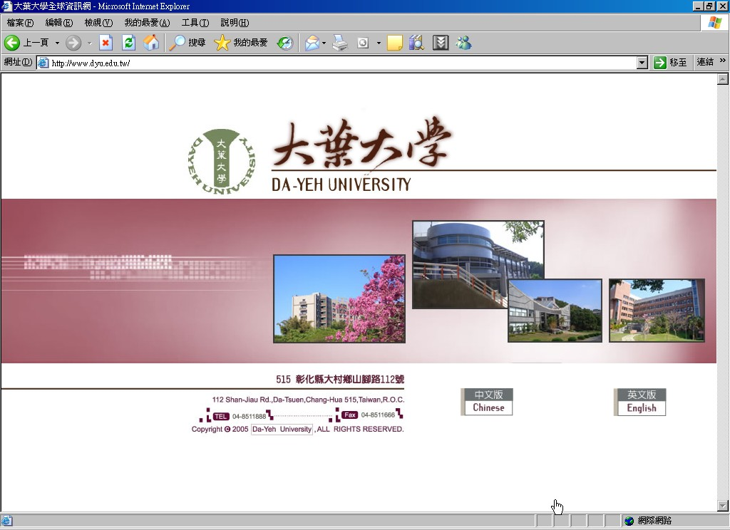  figure 1 | 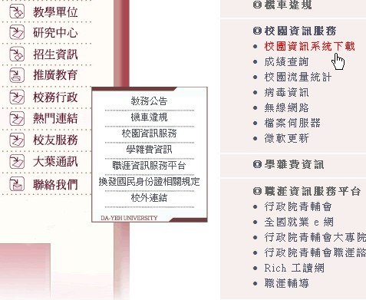  figure 2
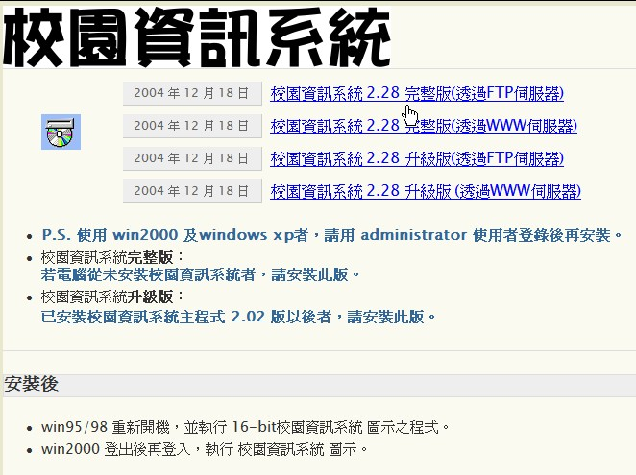
figure 3

安裝前注意事項
      - 校園資訊系統完整版，適用於電腦系統上從未安裝過校園資訊系統者；而升級版程式，則適用電腦系統上已安裝舊版本之校園資訊系統者，請勿混淆!
      - 作業系統為Windows 2000及Windows XP 使用者，於安裝前請以具有administrator(系統管理者)之身份使用者安裝系統。
      - 作業系統為Windows 95/98者，安裝結束後，請重新開機，方才完成。

安裝說明
Step1.確認安裝軟體的版本，並建議先關閉其他正在執行不必要的程式  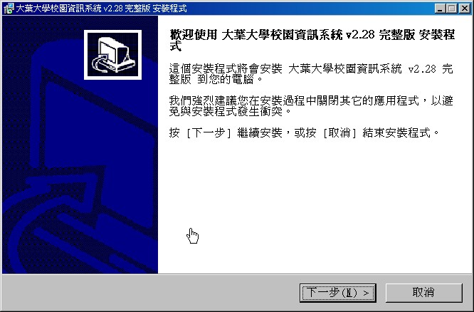 | Step2.相關訊息  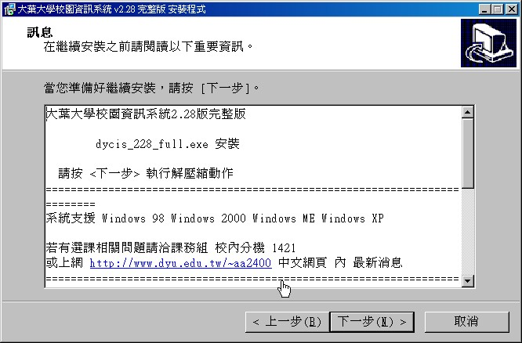
Step3.選擇程式存放的位置。建議此處不要更改!  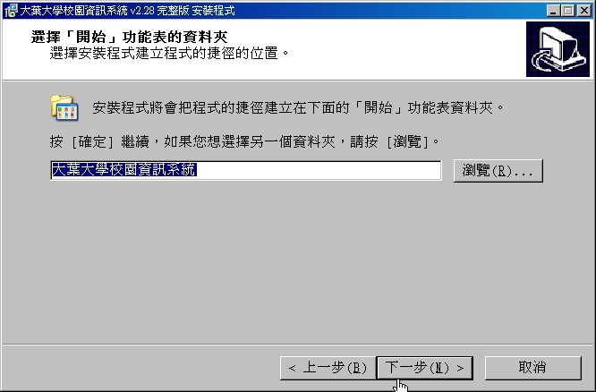 | Step4.可選擇於桌面及快速工具列中，放置捷徑圖示。  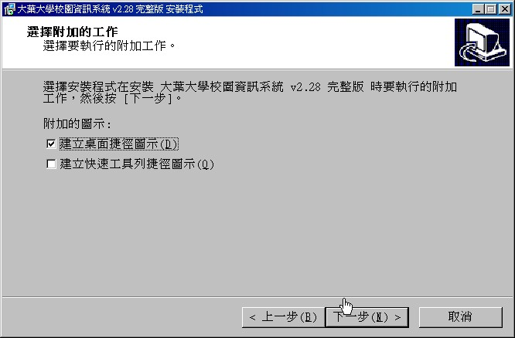
Step5.確認之前Step3.、Step4.設定無誤後安裝。  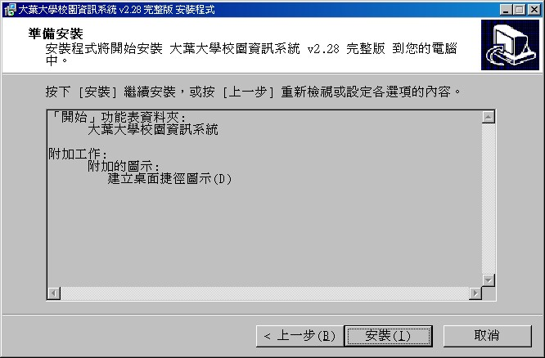 | Step6.進行安裝  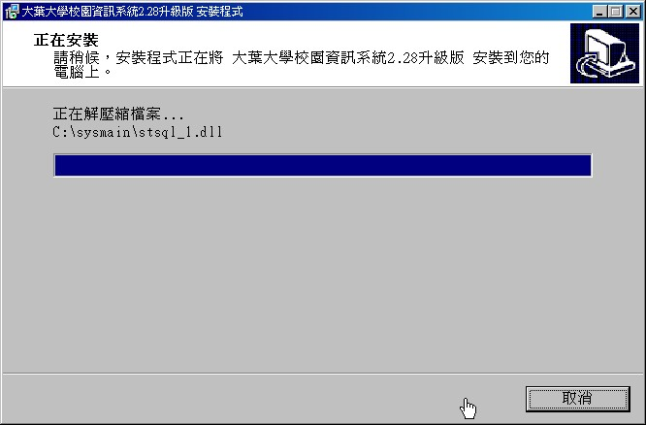
Step7.安裝完成後之相關訊息。  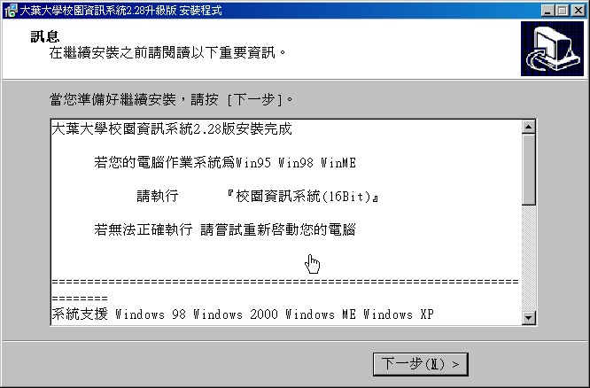 | Step8.安裝完成  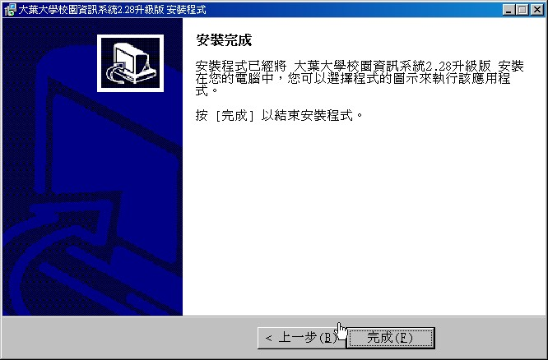

系統操作說明

登入
  - 同學可從登入畫面中之版本，確認目前電腦所安裝使用之版本。如圖figure 4
  - 使用者帳號即為學號，密碼為1～8位數之字元(可含英文字母，但大小寫視為相異)。新生預設密碼為身分證字號後四碼；第一次使用時，系統將強制要求更改密碼，請更改為自己容易記憶之密碼。
  - 登入成功後，會先出現選擇系統之功能畫面，如圖figure 5，茲就各功能說明如下：
修改密碼－密碼修改
教務資料－選課系統，提供開課查詢、選課等功能
重新登入－離開，但會重新開啟到登入之畫面，方便下一位使用者登入
離開系統－完整離開
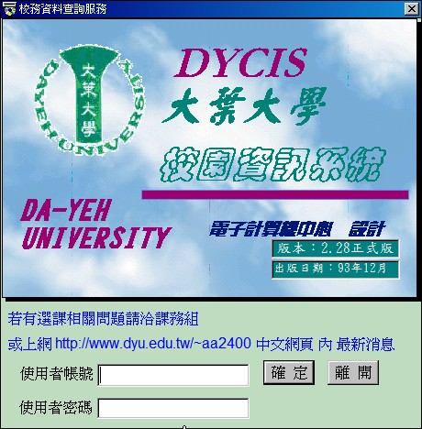  figure 4 | 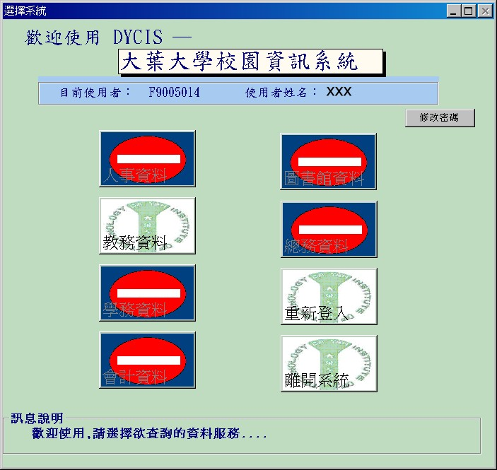  figure 5

密碼修改
- 點按選擇系統功能畫面中之修改密碼之按鈕，進行密碼修改動作。如圖figure 5。  - 輸入原本密碼及新變更之密碼，新密碼最多為8碼，可為英文字母，但大小寫視為相異!(Step1.)  - 系統會要求再次輸入新密碼，進行確認!確認無誤後，系統將自行關閉結束，使用者需使用系統，需以新密碼登入方可。(Step2.、Step3.) | Step1.  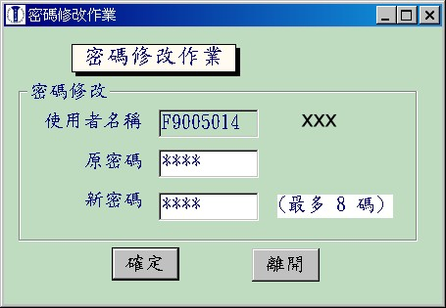
Step2.  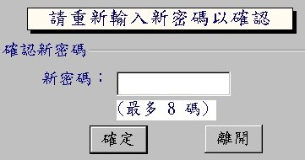 | Step3.  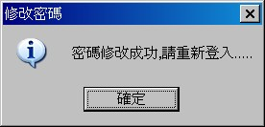

資料查詢
資料查詢依所查詢資料不同而區分為 [1]開課資料查詢、[2]開課餘額查詢，而各項查詢並依查詢的條件再區分為不同的子查詢，如圖figure6、figure7。開課資料查詢，主要提供查詢課程之必選修、任課教師及上課時段等課程資訊。而開課餘額查詢，主要提供查詢課程之餘額、選修條件等資訊
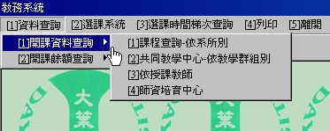  figure 6 | 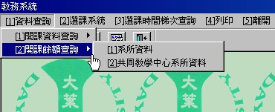  figure 7

開課資料查詢
Ⅰ.課程查詢-依系所別
- 於上方查詢條件中，設定欲查詢之學制、學院別及系所別後，按下確定鈕後，即顯示出查詢學系之課程資訊。  - 於畫面中點按課程資料列，則該列課程資料即反白標示，並於畫面左下方顯示該課程之上課時段及教室。  - 可點按清除畫面鈕，重新設定查詢條件，查詢其他學系之資訊。 | 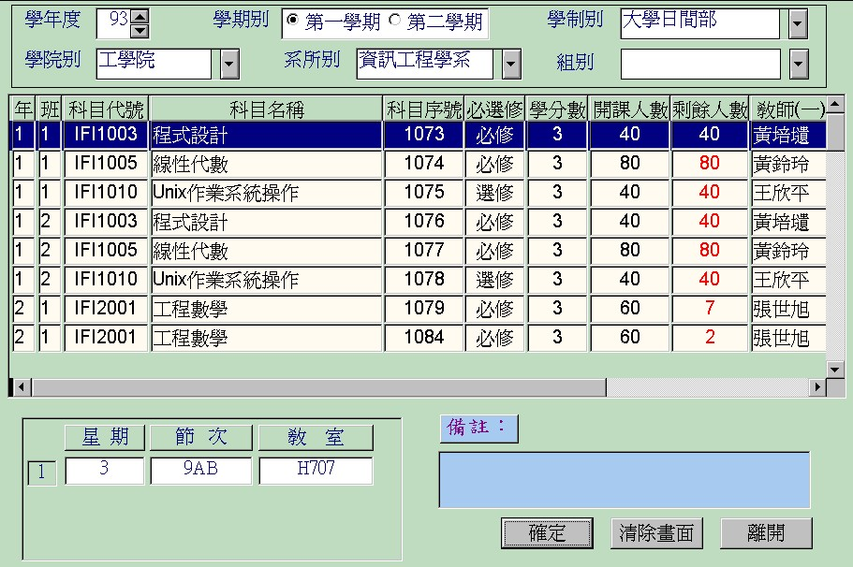

Ⅱ.共同教學中心-依教學群組別
- 於上方查詢條件中，設定欲查詢之教學群組、日/夜別後，按下確定鈕後，即顯示出查詢教學群組之課程資訊。  - 於畫面中點按課程資料列，則該列課程資料即反白標示，並於畫面左下方顯示該課程之上課時段及教室。  - 可點按清除畫面鈕，重新設定查詢條件，查詢其他教學群組之資訊。 | 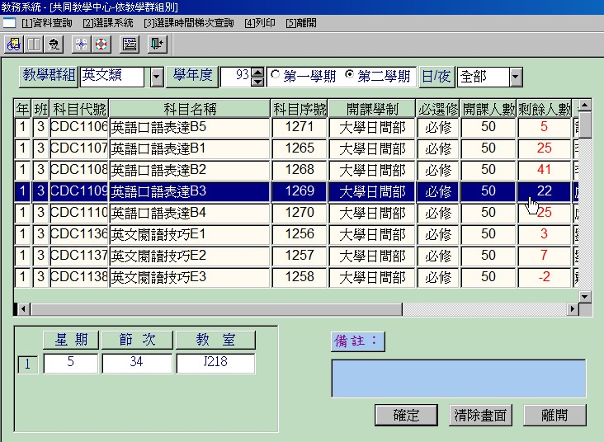

Ⅲ.依授課教師
- 同學可透過此介面查詢特定老師之開課資料，查詢方式有二：  方式一：直接於教師姓名欄位中，輸入  老師姓名後，按下確定鈕，即  可查詢該老師之開課資料。  方式二：先點按教師聘任系所欄位，設  定查詢教師之系所後，再點按  教師證號，選擇欲查詢之教  師，按下確定鈕，即可查詢資  料。  - 同樣地，於畫面中點按課程資料列，則該列課程資料即反白標示，並於畫面左下方顯示該課程之上課時段及教室。  - 可點按清除畫面鈕，重新設定查詢條件，查詢其他教師資訊 | 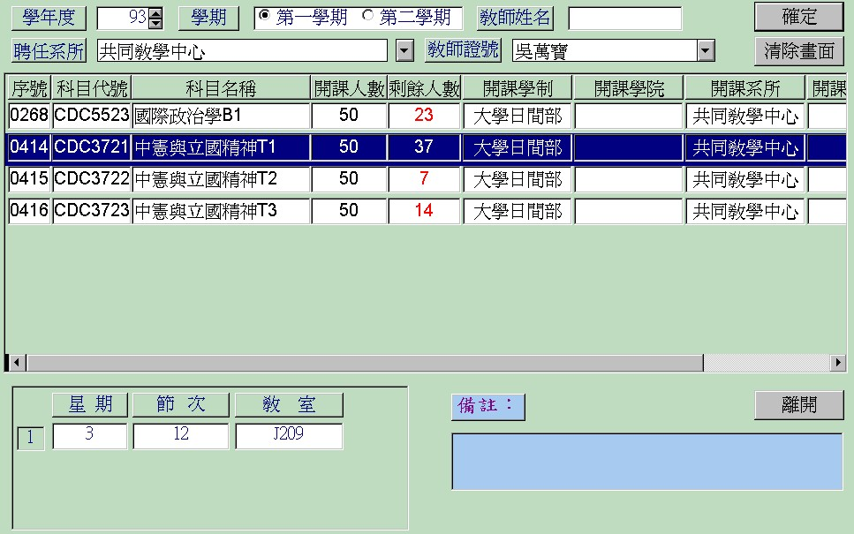

開課餘額查詢
本查詢主要功能，為提供學生查詢課程之選課條件限制，亦區分為 [1]系所資料、[2]共同教學中心系所資料 二種資料查詢，查詢所設定條件與前述開課資料查詢相同，但顯示之資料不同。本查詢時常被學生所輕忽使用，若能善加利用，則可於選課之際省略不必要之時間浪費。在此，僅以共同教學中心系所資料之操作說明(系所資料操作相同)。

- 先選擇共同教學中心欄位，設定所要查詢之教學群組後，再選擇日/夜間欄位，設定查詢之範圍，有全部(全校)、日間(日間部)及夜間(第二部)三種可選擇，確定查詢範圍後，再按下查詢鈕，即可查詢。  - 於畫面中點按課程資料列，則該列課程資料即反白標示，並於畫面下方課程選課條件限制說明部份，顯示該課程可以選修之學生身分。 | 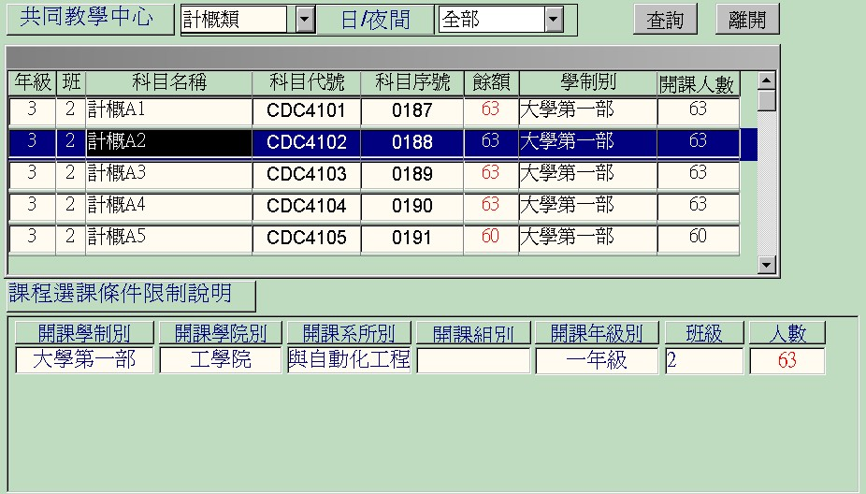

選課系統
選課系統依性質區分為[1]預選作業、[2]加退選作業、[3]選課資料修改、[4]衝堂科目退選 ，共四種功能子程式(如右圖)，其中預選作業及加退選作業程式會因時間點而有所隱藏，如課程預選時，則加退選作業程式會隱藏起來，避免同學誤按使用。 | 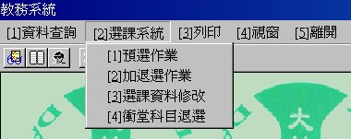

預選作業
課程預選時，課程之加選、退選均需透過此作業程式，且同時選單 [2]加退選作業會隱藏起來，避免同學誤按使用；反之課程加退選時，[1]預選作業亦會隱藏。因 [1]預選作業與 [2]加退選作業介面相同，僅判斷條件之不同而已，故在此僅以[1]預選作業中之課程加選、退選加以說明，另預選與加退選之相關規定，同學可於選課前參閱公佈欄所公佈之選課注意事項，了解選課相關規定並進而縮短選課時間喔!

課程加選、退選操作說明
進入作業畫面後，畫面上方會顯示使用者之學號及姓名，左方為「視窗1-加選作業」子視窗，右方為「視窗2-學生選課資料」子視窗。  「視窗1-加選作業」子視窗，主要為加選課程之用途。  在「視窗2-學生選課資料」子視窗中會顯示已選之課程資料，並於子視窗上方，顯示已修學分數，及剩餘可選修課程之學分數。部分課程因採配班方式修習，故在選課之前已按照課程之配班班級，幫同學選好課程，同學於選課時會發現個人選課資料中有數筆資料，請勿驚訝! | 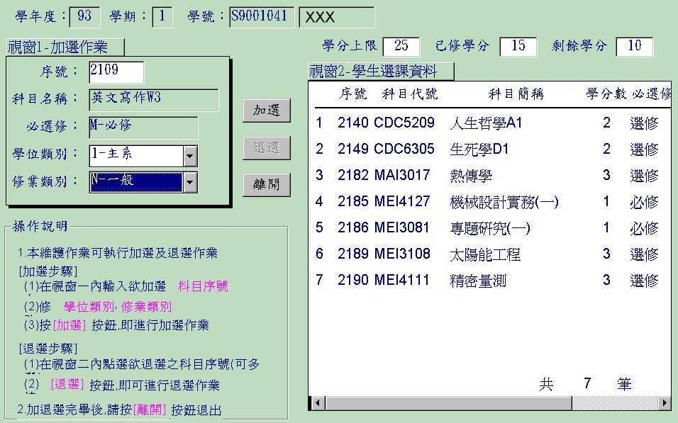
【加選】
Step1.輸入序號，如圖figure 8
  - 於「視窗1-加選作業」子視窗中序號欄位， 輸入欲加選之課程科目序號，系統會自動顯示出該序號之科目名稱及必選修別。科目序號可利用前述之資料查詢功能，確認課程之科目序號為何!
  - 學位類別預設為「1-主系」，除同學將該課程作為輔系、雙學位等用途，方才須於此欄位變更!
  - 修業類別預設為「N-一般」，除研究生補修基本科目或同學先修研究所課程(不作為大學畢業學分用途)預備考取研究所抵免用外，需變更此欄位，否則皆無需更動!
Step2.按右方 加選 按鈕，進行課程加選。
Step3.加選成功，除顯示訊息外(如圖figure 9)，並於「視窗2-學生選課資料」子視窗中新增該課程之資料，上方已修學分數及剩餘學分數，亦隨著調整，如圖figure10。若未成功，則會顯示其他錯誤訊息!
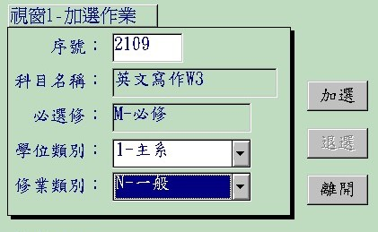  figure 8  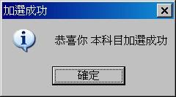  figure 9 | 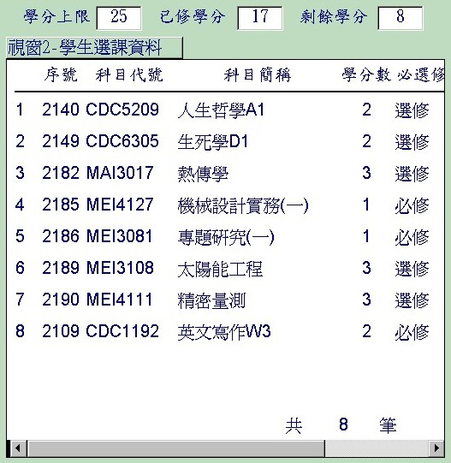  figure 10
【退選】
Step1.選取欲退選之科目，如圖figure11
- 於「視窗2-學生選課資料」子視窗中，點選欲退選之科目，所點選之科目將會整列反白，表示該科目為欲退選之科目。若再將已反白之科目重新點選，則會取消反白，亦即不將該科目列為欲退選之科目。
- 由於「視窗2-學生選課資料」之畫面，僅能同時呈現9科資料，故當已選科目超過9科時，右方會出現垂直捲軸列，可上下移動觀看所有資料。因本子視窗可重覆點選，故請同學點選欲退選之科目時，務必再上下移動捲軸列，確認所點選欲退選之科目是否正確後，再進行退選，以免發生誤退科目之情形。(若點選已選科目之最下方空白處，表示全選，此時所有科目會呈現反白之情形)
Step2.按左方 退選 按鈕，進行課程退選。系統會進行二次確認動作，以避免課程誤退之情況發生。如圖figure12、figure13。
Step3.退選成功，除顯示訊息外(如圖figure14)，並於「視窗2-學生選課資料」子視窗中刪除該課程之資料，上方已修學分數及剩餘學分數，亦隨著調整。
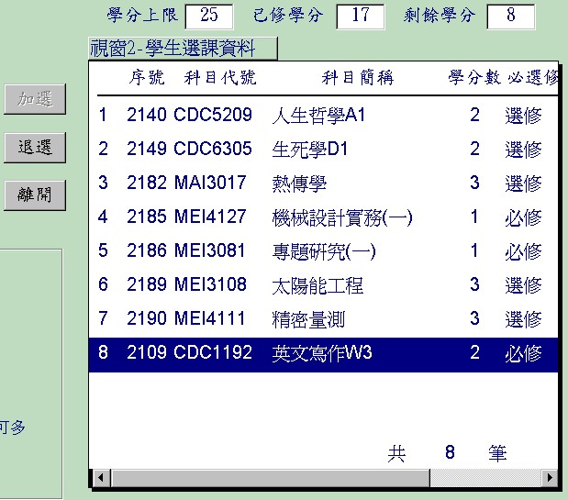  figure 11 | 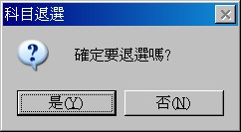  figure 12  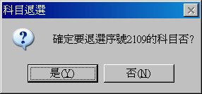  figure 13  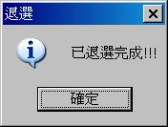  figure 14

選課資料修改
本功能主要提供學生於選後，修正自己所選課程之必選修、學位類別等資料  同學進入畫面後，即顯示目前已選之課程資料，直接於欲更改之課程列，以下拉式選單之方式點選欲更改之必選修別或學位類別或修業類別。更改後，需按 確定鈕，方才完成更改之動作。 | 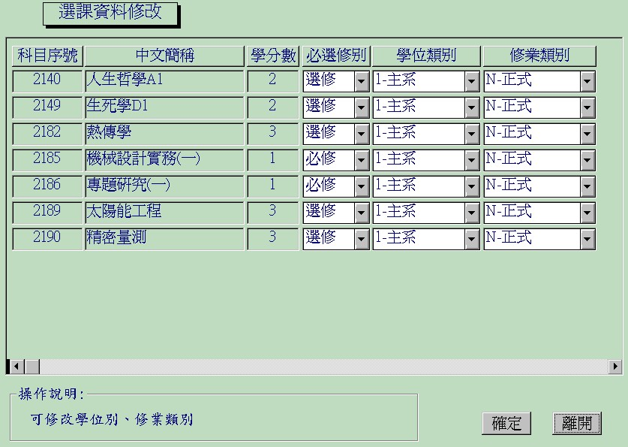

衝堂科目退選
提供學生於某開放時間內，將已選課程中有衝堂之科目者，先透過本介面完成退選，以便再進行其他動作(如課程加選等)，其退選操作與前述雷同，故不再說明僅以右圖讓同學了解概況 | 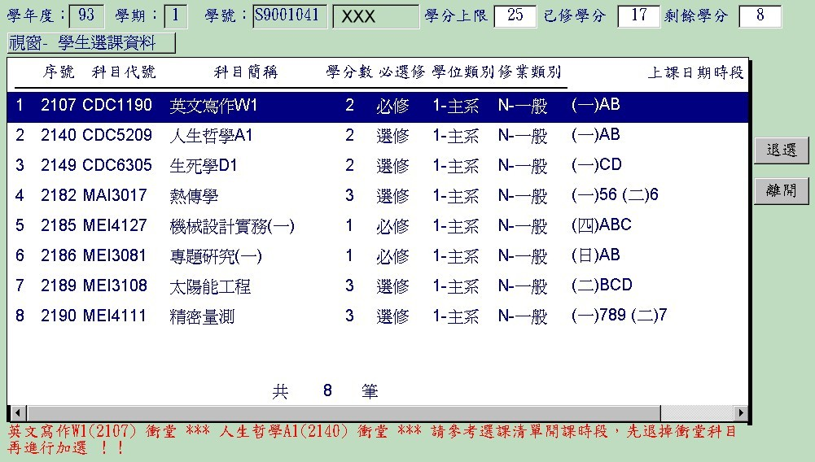

選課梯次時間查詢
同學可透過此介面查詢，查詢個人預選、加退選之梯次及選課日期時間。
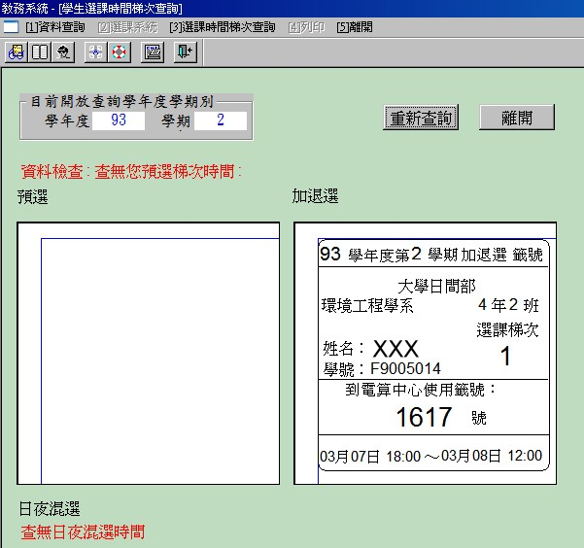

列印
列印中有 [1]選課清單、[2]課表 兩種格式報表，其中課表方便同學列印攜帶，了解所選課程上課時間及教室；而選課清單除有課程上課時間、教室之資料外，亦有各課程之學分數、時數等資訊，資料較為完整，建議同學於選後可利用選課清單之功能，核對所選之課程是否無誤! | 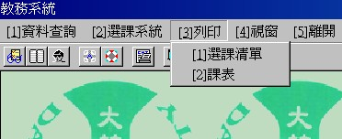

選課清單
選課清單除可列印出來外，同學可利用儲存資料按鈕，將所選課程相關資料儲存於儲存媒體上(如磁片等)。同學在利用選課清單核對所選課程時，所需確認之資料如下:  - 序號、科目代號、開課年級班別及課程名稱。  - 課程之選修別〈避免發生必修或選修學 分不足之現象〉  - 各課程之學分數〈避免選到課程名稱相同而學分數不同之科目〉  - 累計總學分數〈注意是否超出或低於修習學分數之規定〉  - 上課時間〈注意是否選到課程名稱相同而上課時間不同之科目，並避免衝堂之發生〉  - 教師姓名〈避免上錯不同老師所教之同一課程〉 | 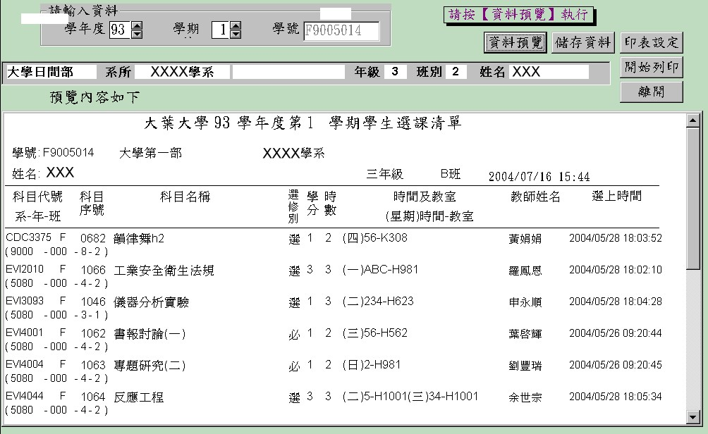

課表
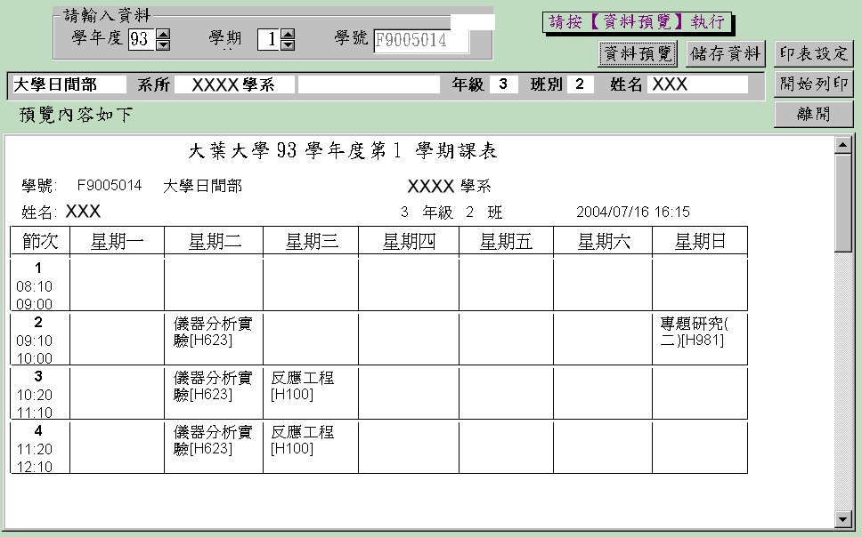

加退選注意事項
94學年度第1學期日間部

一、各年級選課時間表
博士班、碩士班、大四、二技四及延畢生：
【第一梯】94年9月21日（星期三）晚上18:00至翌日中午12:00
大三及二技三：【第二梯】94年9月22日（星期四）晚上18:00至翌日中午12:00
大二：【第三梯】94年9月23日（星期五）晚上18:00至翌日中午12:00
大一：【第四梯】94年9月26日（星期一）晚上18:00至翌日中午12:00
日夜混選：94年9月27日（星期二）晚上18:00至翌日中午12:00
加退選前衝堂及一般課程退選時間：9/16上午08:30至9/16下午17:00(全校學生皆可退選但不可加選)
電算中心四樓電腦教室預訂開放進場時間為選課前20分鐘，屆時請同學依開放時間入場，開始選課時間為每梯選課時間。

二、加退選前課程衝堂及一般課程課程退選，為因應各系於同學已完成課程預選後才因某種因素而調動課程導致學生課程衝堂狀況，或同學欲先行退選某些課程，故開放此一期間，讓同學可事先於加退選前先進行課程退選，以免延誤同學加退選時間，惟此期間不可加選，若要進行加選仍需於所屬梯次進行加退選。

三、排訂之選課時間中欲至電算中心(行政大樓四樓)電腦教室使用電腦選課的同學，須於下列時間領取籤號以作為進場使用電腦之順序(此籤號為電腦亂數隨機產生)：
- 同學則請於9月16日至9月20日至所屬學系之系辦公室領取籤號，並不得代為領取，若從其它地方連上網路選課的同學，則拿完籤號單自行保存即可(但要知道本身選課梯次及選課時間)，若未拿籤號同學可利用選課系統查詢本身選課時間及梯次。
- 籤號遺失同學，若欲至行政大樓四樓電腦教室使用電腦進行選課，則須要等至該梯次所有持有籤號同學皆進入選課後且尚有電腦無人使用才能依序進場選課。
- 日夜暨全校混選當天不以籤號為入場使用電腦之順序，而以到達選課入口之先後為入場順序。

四、全校學生九十四學年度第一學期課程之加退選，除共同學科之體保班外其餘皆採用電腦選課。

五、請各位同學依各年級電腦選課之時間、梯次進行選課，非屬該時間之同學無法於該時間進行選課。

六、電腦選課系統須使用選課專用之帳號及密碼才可，否則無法選課；選課用之密碼若已忘記，可親自持學生證至教務處課務組查詢，二技在職班及第二部學生則請向二部辦公室查詢。

七、電腦選課地點除電算中心之A407、A402、A402之1及A406（行政大樓四樓）電腦教室外，同學們尚可利用宿舍網路、各系所或個人所擁有之電腦，只要能串聯至學術網路，並下載選課系統程式且執行它，即可上網路選課。

八、除第六點所述電腦教室外，其他地點務必下載選課系統程式，預訂8月22日上網公告(可至大葉網頁http://www.dyu.edu.tw 點熱門連結-選校園資訊服務，再點選選課資訊下載)，請確認你使用之選課系統，在輸入帳號、密碼之畫面中所顯示之版本為2.29版才為最新版，若未曾安裝系統者則請安裝校園資訊系統2.29完整版。

九、本次課程加退選相關規定
1. 除日夜混選當天外，日夜不得互選。
2. 不得超過修習學分上限，申請超修者則依超修規定。
3.電腦選課前請事先規劃欲修習之科目，並抄錄科目序號等相關資料（可至系所或教務處-人事執掌-課務組查詢、http://www.dyu.edu.tw/~aa2400/chinese_web/c-academic-affairs_02_03.htm查詢）以便縮短選課時間。
4.課程另有相關細項限制規定皆註明在各系所及課務組公佈欄所公佈之課程資料上(預訂於9月20日公佈)，請同學務必注意，部份課程僅限運動績優生，非屬於該類學生請勿選取此類課程。
5.請特別注意，已修過之共同學科科目請勿再次修習相同科目名稱之科目，如歷史學、基礎英文類、法學概論、憲法類…等。(例『儒家經典導讀h1』與『儒家經典導讀h2』即為相同之科目)
6.憲法類課程，則只須任選其一即可，九十三學年度(含)以前未曾修習「中華民國憲法與立國精神」（２學分）者，或曾修習但成績不及格者，自九十四學年度起，可選「憲法」。
7.歷史學課程，則只須任修一科即可，九十三學年度(含)以前未曾修習「本國歷史」（２學分）或曾修習但成績不及格者，自九十四學年度起，可選「中國歷史」或「台灣史」。
8.九十三學年度(含)以前凡未曾修習「專業法」（２學分）或曾修習但成績不及格者，自九十四學年度起，可自通識社會類（即達雅科目社會類）任選一科抵「專業法」，所選之科目不得有重覆情形。
9.曾休學再復學之同學，請依原入學年度之學程規定修課，而降轉之同學則依降轉入之年級之學程規定修課。
10.大一同學，體育課請選體育（一）之課程，大二同學須選大二體育(例如:籃球(二)B1、網球(二)B1…等等)之課程，大三學生及二技三學生須選興趣選項三(例如:撞球M1、壘球B1…..等等)之體育課程，體育課程特殊班乃為特殊疾病或醫生建議不適合劇烈運動之疾病(含身心障礙、心臟病、車禍傷害…等等)的學生所開設課程，同學於選課時間至體育室辦理人工登記。
11.此次共同學科之部份課程（計概、微積分、普物、軍訓、體育等）採大一配班方式開課，而法學概論、微積分管院、憲法類、歷史類、心理學及經典導讀部份採配班方式開課，基礎英語採能力分班，非屬該年級班別之同學有須補修者，則依該科目的限制及開放的名額修課。
12.商管英文類課程分英文類及英語類，同學於預選時最多僅能於二者中選修一門課程，加退選則不受選一科限制，管理學院學生畢業前須分別於此兩類中各修習一個科目。
13.已抵免之課程切勿再選。
14.不得造成衝堂。
15.九十三學年度(含)以前入學之學生，凡同時缺「英語聽力」與「生活英語」者(含未曾修習或曾修習成績不及格)，可以以新制科目「英語聽力與口語」(一)或(二)或(三)或(四)任選其二來充抵。但不得以重修二次同級同科目之新制英語課程來替代舊制不同之英語課程。例如：「中級英語聽力與口語(一) 」 與「中高級英語聽力與口語(一) 」，雖分為中級、中高級，但同為英語聽力與口語(一)之課程，故屬同級之科目，不能同時充抵「英語聽力」及「生活英語」。僅缺「英語聽力」或「生活英語」之一者，可以以「英語聽力與口語」(一)或(二)或(三)或(四)任一種來替代。
16.九十四學年度入學新生，大一基礎英文將依能力分班上課，同學需依照所屬等級分級上課。對於九十三學年度(含)以前入學之同學，若未修習大一英文類或曾修習但成績不及格，自九十四學年度起，仍開設部份舊制大一英文課程(每科各2學分，如英文作品欣賞、英文寫作、英文閱讀技巧、進階英文文法及英語口語表達)供其重修或補修。
17.其它規定事項請參照【課程修習須知】。
18.大學日間部及二技一般生不能選星期三第七、八節(週會時間)課程。
19.體優生若已事先以人工登記方式選修體優生共同科目，請事先預留該科目之時段及學分。
20.共同學科預選時任一類別課程僅限選一科，達雅課程之自然科學、人文科學及社會科學視為同一類別課程，同學於預選時最多僅能於三者中選修一門課程，加退選則不受選一科限制，自九十一學年度至九十三學年度入學學生，畢業前須需於四類通識課程中各修習一科才滿足通識學分之要求，未曾修習通識綜合類（２學分）或曾修習但成績不及格者，自九十四學年度起，可自達雅科目人文、社會或自然類任選一科目修習，抵原通識綜合類，所選之科目不得有重覆情形。自九十四學年度通識課程由四類改為三類，並更名為達雅課程，九十四學年度入學之大一新生畢業前共須修習10學分，且必須於各類中修習一科共6學分，其餘4學分則可於三類中自由選修惟不得重覆，
21.自九十四學年度國學課程分經典導讀及文學鑑賞，同學於預選時最多僅能於二者中選修一門課程，加退選則不受選一科限制，九十三學年度(含)以前凡未曾修習「應用文」（２學分）或曾修習但成績不及格者，自九十四學年度起，可選「應用文」或「經典導讀」（２學分），抵原「應用文」， 凡未曾修習「國文類」（２學分）或曾修習但成績不及格者，自九十四學年度起，應選「文學鑑賞」（２學分）。
22.除大一學生外同學選修『大二軍訓課程』得不限任何學年或學期，惟同一學期不能同時選修兩科大二軍訓課程，且大二軍訓課程之學分採計最多以兩學分為限，惟該學分是否認列為修習該課程學生之所屬學系的選修學分或自由學分，仍須依其所屬學系之學程規範(碩士班及博士班不計入畢業學分)。
23.經校務會議決議於94學年度第1學期開始施行連續兩學期或於畢業前(含延畢之學期)累計四學期之學期成績不及格科目學分數達該學期修習學分總數二分之一者，即令退學（不溯及既往）。
24. 自九十四學年度將實施二分之一退學新制度，並廢止「二次退選」。

九.各類學生辦理電腦選課相關事項時間一覽表:
辦理事項 | 辦理時間 | 說明
更新程式提供下載 | 8/22 | 本次選課採用2.29版，請上網下載更新程式
超修申請  (符合超修資格者) | 9/16～9/20 | 1.教育學程正修生  2.修習雙學位者  3.上學期成績達80分以上者(不包括碩士班及博士班學生)，此項不用提出申請，修習學分上限會自動提高  4.菁英學程正修生
公佈最新課表 | 9/20 | 可於課務組及系所公佈欄及教務處網頁查詢
籤號領取 | 9/19～9/20 | 至所屬學系之系辦公室拿籤號單(決定至行政大樓四樓電腦教室使用電腦之順序)
延畢生繳費 | 9/23～9/29 | 延畢生繳費時間9/23至9/29上午08:30至下午16:00
加退選前衝堂及一般課程退選時間 | 9/16 | 9/16上午08:30至下午17:00(全校學生皆可退選但不可加選)
日間部加退選時間 | 9/21～9/27 | - 博士班、碩士班、大四、二技四及延畢生:【第一梯】  94年9月21日(星期三)晚上18:00至翌日中午12:00  - 大三及二技三:【第二梯】  94年9月22日(星期四)晚上18:00至翌日中午12:00  - 大二:【第三梯】  94年9月23日(星期五)晚上18:00至翌日中午12:00  - 大一:【第四梯】  94年9月26日(星期一)晚上18:00至翌日中午12:00  - 日夜混選:  94年9月27日（星期二）:晚上18:00至翌日中午12:00

e化服務
目前除選課系統提供學生選課、課程查詢外，尚有其他web系統提供學生使用，這些系統同學可至教務處網頁中e化服務項目中找到連結入口。  這裡，由於學生資訊查詢系統較與學生相關，我們僅將學生資訊查詢系統之需注意地方提醒同學，其他留待同學自己去摸索使用。 |  | 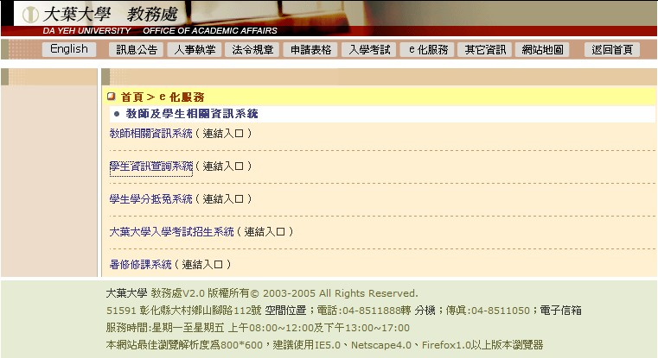
同學在連結學生資訊系統時，會先連續2次安全性警訊，請同學分別按 確定 及 是 按鈕，否則將無法連結至系統畫面!(如figure15、figure16)  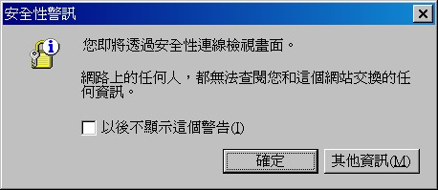  figure 15 |  | 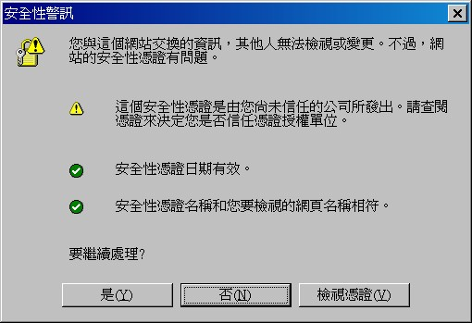  figure 16
連結至系統畫面後，同學可利用學號及個人選課系統之密碼，即可登入系統。 |  | 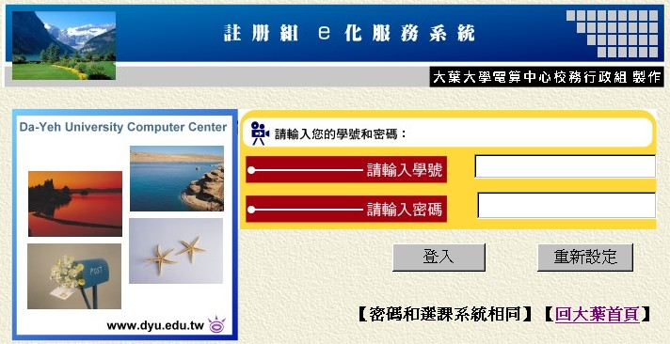
登入系統後，系統各項功能按鈕之右方，皆有詳細的說明，同學可善加利用! |  | 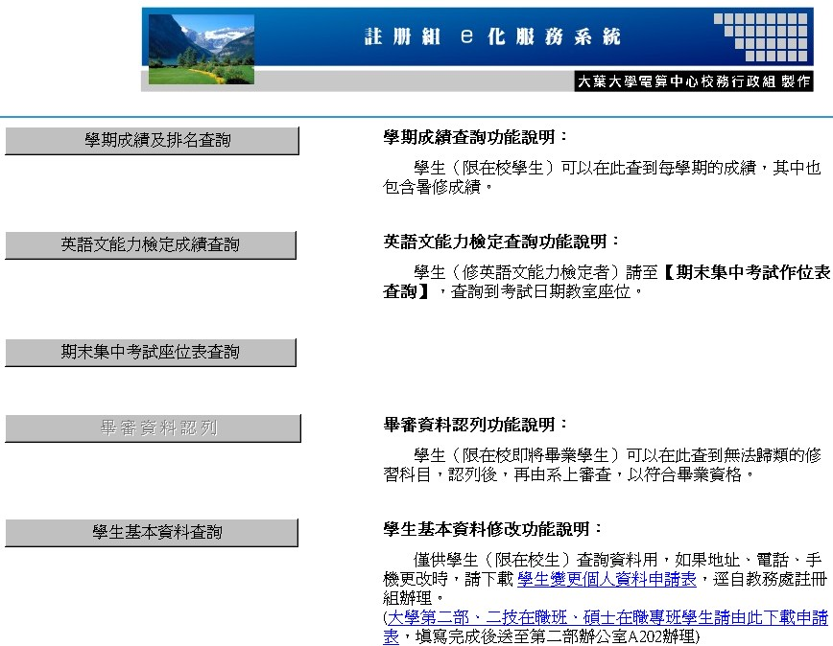

修習課程常見Q&A

- 請問日夜混選的學分限制是否改為1/2學分限制?
Ans:日夜課程互選學分限制自八十七學年度第一學期起改為1/2學分。

- 如果只有15學分還是選不到課該怎麼辦??
Ans:課程預選時若不足十六學分者，請於加退選時再加選，若屆時仍無法滿足十六學分，請直接至課務組，由該組同仁協助辦理。

- 請問學校是否有另外開課給體優生??另外像開課資料上的共同科(中憲.本國史...等等)體優生可以選嗎???
Ans:體優生選課仍按學程所列科目修習。共同學科方面，若課程有加註限體優生，體優生就可以選修該班的課，若皆未加註，則與一般生選相同的班級。

- 不太懂擋修對我們有何實質上的助益，能不能詳細說明一下。
Ans:有關擋修規定，乃依各系所學程規範，為何擋修?請向所屬學系查詢，基本上會是因為基礎學科若未修過即無法修習更進階的課程。

- 請問一下，是不是一定要修日語(一)才能修日語(二)?
Ans:須先修日語(一)才能修日語(二)，因課程皆須有日文基礎，若須要進一步了解課程內容，可洽詢日文教學群召集人。

- 請問要到何處去查詢自己應該修些什麼科目，以及總共要修習的學分總數呢?
Ans:應修習學分數及科目，皆訂定在各系所學程中，各系所在同學入學時，即發給每位同學一份，若尚有問題，請洽詢所屬系所。

- 日間部的延畢生如果只要修一門課，可以選第二部的課嗎?
Ans:延畢生可以。

- 我想請問一下教務處的人員，歷史學可以當自由學分？
Ans:學校規定各系學程均應訂有自由學分，惟何種課程可當作自由學分，則由各系自行規範，故歷史學是否可當作自由學分，請洽詢所屬系所相關規定。

- 請問二技四的學生若再選一次體育(二技三時選過一次)體育仍有算學分數嗎?
Ans:二技部四年級之體育並非學程所規定之必修學分，若二技部學生於大四時再選一次大四體育，對畢業並無影響，惟大四體育是否可作自由學分，請洽詢所屬系所相關規定。

- 我有2科是雙主修，但在成績單上只有一科有加上"雙"字，另一科沒有，我應該去作修正嗎?如果要作修正的話，在何日期前呢?怎麼作修正?可等到開學再到教務處作修正嗎??
Ans:之所以發生雙主修科目未秀出「雙」字之標記，乃因當初您在選課選擇該科目時沒有確認學位類別是否正確，即按下選課確定鈕，而事後確認選課資料時又無仔細核對是否有誤，才會如此。所以請攜帶成績單影本，將有問題的科目標註出來，並註明錯誤的情形送課務組處理。

- 學校有限制一學期能修幾科通識(達雅)嗎?若延畢的話一學期能修幾科通識(達雅)?
Ans:預選時只能選一科，加退選時則無限制。

- 如果這學期的體育因為某種原因不能修，那大四如果要補修的話，上下學期可以互抵嗎?
Ans:不可以!體育缺上學期須於上學期補修，缺下學期須於下學期補修，不可修習上學期抵下學期課程。

- 累計兩次1/2與連續兩次1/2有何不同？
Ans:所謂連續兩次1/2，就是說必須接連兩學期都1/2才會被退學，否則即使有兩次(含)以上1/2，只要不是連續的兩學期，是不會被退學的。舉個例子來說，王小明於90學年度第1學期不幸1/2了，但是經過其努力之後，在90學年度第2學期並未1/2，然而由於其再度的鬆懈造成91學年度第1學期又1/2了，那麼王小明之情況若是在採用連續兩次1/2退學制度的學校是不會被退學的，但是在採用累計兩次1/2退學制度的學校是會被退學的，由此可知累計1/2比連續1/2的規訂更為嚴格。

- 學校擬於九十四學年度開始實施1/2退學新制度（達連續兩學期或於畢業前(含延畢之學期)累計四學期之學期成績不及格科目學分數達該學期修習學分總數二分之一者，即予以退學），只是適用於九十四學年度入學的新生嗎？
Ans：1/2退學新制度（達連續兩學期或於畢業前(含延畢之學期)累計四學期之學期成績不及格科目學分數達該學期修習學分總數二分之一者，即予以退學）已確定從九十四學年度開始實施，屆時除研究生外將適用於全體學生，包括新舊生。

- 九十四學年度開始採用1/2退學新制度後，則九十四學年度之前曾被1/2之紀錄會不會被納入計算？
Ans: 因為新的1/2退學制度是從九十四學年度才開始實施，所以九十四學年度之前的1/2是不會納入計算的，亦即從九十四學年度開始後之1/2才會納入紀錄。

- 實施1/2退學新制度（達連續兩學期或於畢業前(含延畢之學期)累計四學期之學期成績不及格科目學分數達該學期修習學分總數二分之一者，即予以退學）後，是否仍有「二次退選」？
Ans:為使在學習上產生困擾而不幸1/2的同學，能在次一學期把課修好而不至於再1/2，將透過各種教學輔導措施，有效提昇同學的學習成效，而不再有「二次退選」，讓同學養成不正確的學習心態，造成教學資源的浪費。

- 九十四學年度開始採用1/2退學新制度後，則延畢生是否亦受此一制度（達連續兩學期或於畢業前(含延畢之學期)累計四學期之學期成績不及格科目學分數達該學期修習學分總數二分之一者，即予以退學）規範？
Ans:延畢生若該學期所修習學分數超過9學分則仍適用1/2，那麼當然適用此一制度（達連續2次1/2或累計4次1/2情形之一者，即予以退學）之規定。

- 請問一下要知道修輔系要修哪一些學分，要去哪裡詢問或是拿資料?那輔系以後想要更改為雙主修可以嗎?
Ans:欲知修輔系要修那些學分，可至所欲修習之輔系學系索取資料；輔系無法改為雙主修。

- 是怎樣的一個情況下會收到預警通知單呢?那收到預警通知單，是表示那些科目沒得救了ㄇ?
Ans:本校預警作業依據各科目目前成績百分比分為四等第，分別為A、B、C及D，每個等第的範圍由各授課教師自行決定；若收到預警通知單上顯示為”D”者，表示該科目列入預警，但不代表最後學期成績，請同學多加努力!!

- 如果體育有一堂被當、一堂未修，例如:大二(上) 、大三(上)，大四時是否可以在同個學期修兩堂以上，因為我看條文是說如果未修的話，是不能在同學期修兩堂體育課的!麻煩請解惑，謝謝 !
Ans:有一學期被當，則可於一學期修二科體育(一科被當+一科尚未修習者)，所以您可以在大四(上)修習大二(上)及大三(上)體育。

學生申請辦理項目(教務處相關)

辦理項目 | 申請期限 | 應備證件及注意事項 | 業務窗口
中文在學証明的請領 | 隨到隨辦 | ● 中文在學證明申請表  ● 學生證正.反面影本  ● 學生證正本 | 註冊組
學籍學生基本資料更改 | 隨到隨辦 | ● 學生變更個人資料申請表  ★大學部需由監護人簽章(戶籍地與通訊地相同以身份證影印本替代，免由監護人簽章) | 註冊組
中文成績單申請 | 隔天下午領取 | ● 學生中文成績單申請表 | 註冊組
學生証補換發 | 隔天下午領取 | ● 學生證補換發申請表  ● 一吋相片一張 | 註冊組
英文在學證明申請 | 三天後領取 | ● 英文資料申請表  ● 英文在學證明申請表 | 註冊組
退學、休學、復學的申請 | 五～七個工作天 | ● 休學(退學)申請表  ● 大學部備休.退學家長同意書  ● 學生證  ● 二吋相片一張(★辦理休學申請者免附) | 註冊組
英文學位証明申請 | 五～七個工作天 | ● 英文資料申請表及護照影本 | 註冊組
英文成績單 | 七個工作天 | ● 英文資料申請表及護照影本 | 註冊組
轉系的申請 | 依行事曆時間申請 | ● 依公告訊息  ● 轉系申請表 | 註冊組
輔系、雙主修申請及放棄 | 依行事曆時間申請 | ● 輔系、雙主修申請表  ● 放棄修讀輔系、雙主修申請表 | 註冊組
畢業資格審核、學位證書核發 | 依行事曆時間申請 | ● 畢業資格審核表  ● 畢業離校手續單及學生證 | 註冊組
選課異動申請 | 加退選結束後提出 |  | 課務組
選課清單校正 | 規定時間內辦理 | ● 選課清單 | 課務組
校際選課申請 | 加退選開始前提出 | ● 校際選課申請單 | 課務組
選課密碼查詢 | 隨到隨辦 | ● 本人親自攜帶學生證 | 課務組
超修學分申請 | 規定時間內辦理 | ● 超修申請單 | 課務組
延畢生選課協助 | 規定時間內辦理 | ● 延畢生註冊程序單 | 課務組
暑修退費申請 | 公告時間內辦理 |  | 課務組
期末考試假申請 | 規定時間內辦理 | ● 期末考試請假單  ● 相關證明文件 | 課務組
教室設備借用 | 隨到隨辦 | ● 學生證 | 課務組
大葉大學學報：科學與工程技術期刊 | 1/10、4/10、7/10、11/10截稿 | ● 文稿一式3份 | 出版資訊組
大葉大學學報：人文暨社會科學期刊 | 2/20、7/10截稿 | ● 文稿一式3份 | 出版資訊組
大葉通訊 | 隨時接受投稿 | ● 電子檔e-mail至aa2403@mail.dyu.edu.tw | 出版資訊組
研究生學位考試申請 | 考試前兩週 | ● 學位考試申請表 | 出版資訊組
研究生論文繳交 | 依公布時間辦理 | ● 精裝論文1本 | 出版資訊組

大  葉  大  學  上  課  時  間  表  學  系  ：  學  年  度  第  學  期 | 時段 | 星  節 科 期  次 目 |  | 一 | 二 | 三 | 四 | 五 | 六 | 日
 | 上  午 | 一  08:10  |  09:00 | 科目  教師
 | 上  午 | 一  08:10  |  09:00 | 教室
 | 上  午 | 二  09:10  |  10:00 | 科目  教師
 | 上  午 | 二  09:10  |  10:00 | 教室
 | 上  午 | 三  10:20  |  11:00 | 科目  教師
 | 上  午 | 三  10:20  |  11:00 | 教室
 | 上  午 | 四  11:20  |  12:10 | 科目  教師
 | 上  午 | 四  11:20  |  12:10 | 教室
 | Ｎ | 12:10 -  13:10
 | 下  午 | 五  13:10  |  14:00 | 科目  教師
 | 下  午 | 五  13:10  |  14:00 | 教室
 | 下  午 | 六  14:10  |  15:00 | 科目  教師
 | 下  午 | 六  14:10  |  15:00 | 教室
 | 下  午 | 七  15:20  |  16:10 | 科目  教師
 | 下  午 | 七  15:20  |  16:10 | 教室
 | 下  午 | 八  16:20  |  17:10 | 科目  教師
 | 下  午 | 八  16:20  |  17:10 | 教室
 | 下  午 | 九  17:20  |  18:10 | 科目  教師
 | 下  午 | 九  17:20  |  18:10 | 教室
記 事 欄

記 事 欄

